HỌ Tên : Nguyễn Đức Thắng

Lớp : D13HTMDT2

1 Màn hình trello

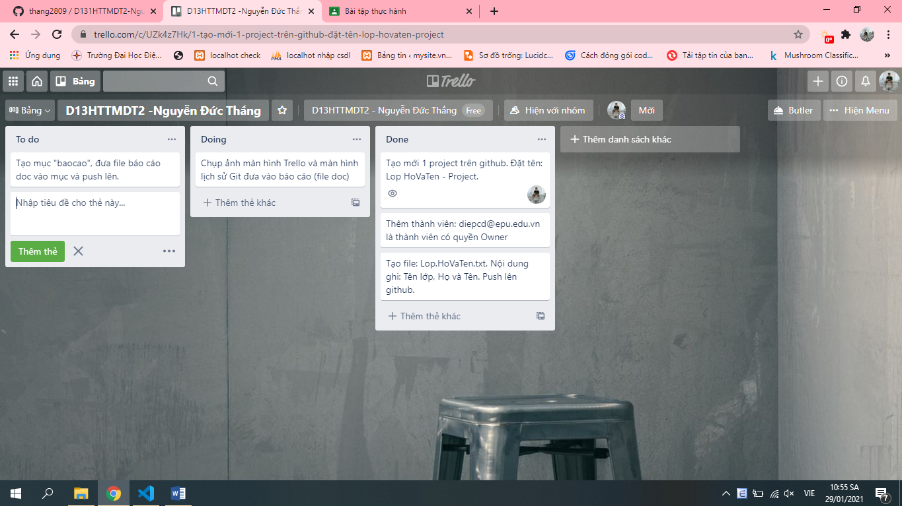

2 Màn hình github

